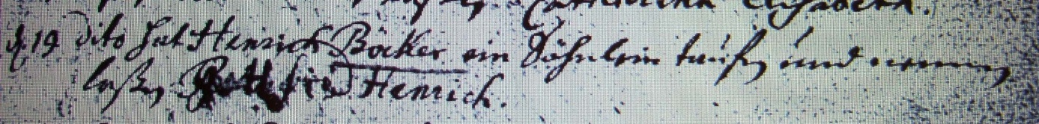

Kirchenbuch Heeren 1740; ARCHION-Bild 58 in „Taufen 1683 - 1716“
Abschrift:
„d 19. dito (April, KJK) hat Henrich Böcker ein Söhnlein taufen und nennen laßen Gottfried Henrich“.

